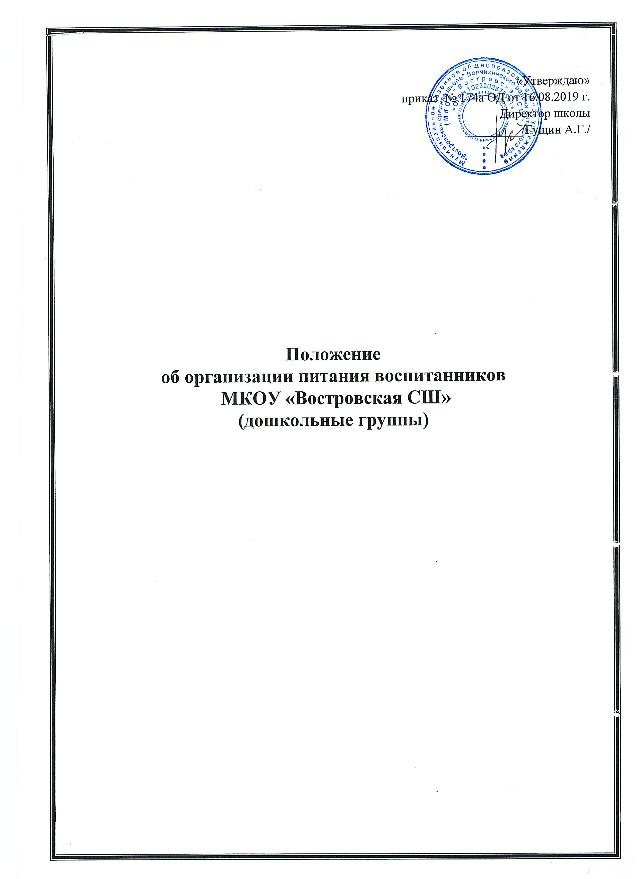

Положение
об организации питания воспитанников
МКОУ «Востровская СШ»
(дошкольные группы)
- Общие положения

1.1. Настоящее положение разработано для МКОУ «Востровская СШ» (дошкольные группы) (далее – дошкольные группы) в соответствии:
- Федеральным законом №273-ФЗ «Об образовании в Российской Федерации» от 29.12.2012г, (статья 30. Локальные нормативные акты, содержащие нормы, регулирующие образовательные отношения, статья 37. Организация питания обучающихся.);
- Постановлением Главного государственного санитарного врача РФ от 15 мая 2013 г. № 26 "Об утверждении СанПиН 2.4.1.3049-13 "Санитарно - эпидемиологические требования к устройству, содержанию и организации режима работы дошкольных образовательных организаций";
- Санитарными правилами «Организация детского питания. СанПиН 2.3.2.1940-05», утвержденных постановлением Главного государственного санитарного врача РФ от 19 января 2005 г. № 3;
- Методические рекомендации «Производственный контроль за соблюдением санитарного законодательства при организации питания детей и подростков и государственный санитарно-эпидемиологический надзор за его организацией и проведением»;
- Уставом муниципального казенного общеобразовательного учреждения «Востровская средняя школа» Волчихинского района Алтайского края;
- муниципальными правовыми актами.
1.2. Настоящее Положение устанавливает порядок организации питания воспитанников дошкольных групп, разработано с целью создания оптимальных условий для укрепления здоровья, обеспечения безопасности питания детей и соблюдения условий приобретения и хранения продуктов.
1.3.Основными задачами при организации питания в дошкольных группах являются:
- обеспечение воспитанников питанием, соответствующим возрастным физиологическим потребностям в рациональном и сбалансированном питании;
- гарантированное качество и безопасность питания и пищевых продуктов, используемых в питании;
- предупреждение (профилактика) среди воспитанников инфекционных и неинфекционных заболеваний, связанных с фактором питания;
- пропаганда принципов здорового и полноценного питания.
- анализ и оценки уровня профессионализма лиц, участвующих в обеспечении качественного питания, по результатам их практической деятельности;
- выявление нарушений и неисполнений приказов и иных нормативно-правовых актов учреждения в части организации и обеспечения качественного питания в дошкольных группах.

1.4. МКОУ «Востровская СШ» (дошкольные группы) обеспечивает гарантированное сбалансированное питание детей в соответствии с их возрастом и временем пребывания в дошкольных группах по нормам, утвержденным санитарными нормами и правилами.
1.5. Требования к деятельности по формированию рациона и организации питания детей в дошкольных группах, производству, реализации, организации потребления продукции общественного питания для детей, посещающих дошкольные группы, определяются санитарно-эпидемиологическими правилами и нормативами, установленными санитарными, гигиеническими и иными нормами и требованиями, не соблюдение, которых создаёт угрозу жизни и здоровья детей.
1.6. Организация питания воспитанников возлагается на администрацию МКОУ «Востровская СШ». Распределение обязанностей по организации питания между работниками пищеблока, воспитателями, помощниками воспитателя определено их должностными инструкциями.
1.7.Изменения и дополнения в настоящее Положение вносятся Общим собранием трудового коллектива и принимаются на его заседании.
1.8.Срок данного Положения не ограничен. Положение действует до принятия нового.

- Условия, сроки хранения и приобретения продуктов

2.1. Доставка и хранение продуктов питания должны находиться под строгим контролем руководителя, так как от этого зависит качество приготовляемой пищи.
2.2.Пищевые продукты, поступающие в дошкольные группы имеют документы, подтверждающие их происхождение, качество и безопасность. Не допускаются к приему пищевые продукты с признаками недоброкачественности, а также продукты без сопроводительных документов, подтверждающих их качество и безопасность, не имеющие маркировки, в случае если наличие такой маркировки предусмотрено законодательством Российской Федерации.
2.3. Продукция поступает в таре производителя (поставщика).
2.4.Документация, удостоверяющая качество и безопасность продукции, маркировочные ярлыки (или их копии) должны сохраняться до окончания реализации продукции.
2.5.Входной контроль поступающих продуктов осуществляется ответственным лицом. Результаты контроля регистрируются в журнале бракеража скоропортящихся пищевых продуктов, поступающих на пищеблок, который хранится в течение года. Сроки хранения и реализации особо скоропортящихся продуктов должны соблюдаться в соответствии с санитарно-эпидемиологическими правилами и нормативами СанПиН.
2.6.Транспортировку пищевых продуктов проводят в условиях, обеспечивающих их сохранность и предохраняющих от загрязнения. Доставка пищевых продуктов осуществляется специализированным транспортом, имеющим санитарный паспорт.
2.7. Дошкольные группы обеспечивается холодильными камерами. Кроме этого, имеются кладовые для хранения сухих продуктов, таких, как мука, сахар, крупы, макароны, кондитерские изделия, и для овощей. Складские помещения и холодильные камеры необходимо содержать в чистоте, хорошо проветривать.

3. Требования к организации питания детей

3.1. Воспитанники дошкольных групп получают трехразовое питание со вторым завтраком(включающий соки и фрукты), обеспечивающее 80% суточного рациона. При этом завтрак составляет 20 - 25% суточной калорийности, второй завтрак обед 30-35%, полдник 10-15%. Питание обеспечивает физиологические потребности детей в основных пищевых веществах и энергии.
3.2. Объём пищи и выход блюд должны строго соответствовать возрасту ребёнка.
3.3 Питание в дошкольных группах осуществляется с учетом примерного десятидневного меню, разработанного на основе физиологических потребностей в питании детей дошкольного возраста, утверждённого руководителей ОО.
3.4.На основе примерного 10-дневного меню, рассчитанного с учетом физиологических потребностей в энергии и пищевых веществах для детей всех возрастных групп и рекомендуемых суточных наборов продуктов для организации питания детей в дошкольных образовательных организациях, составляется ежедневное меню-требование на следующий день и утверждается руководителем.
3.5. При наличии детей, имеющих рекомендации по специальному питанию, в меню-требование обязательно включаются блюда диетического питания.
3.6. Меню-требование является основным документом для приготовления пищи на пищеблоке.
3.7. Вносить изменения в утверждённое меню-раскладку, без согласования с руководителем, запрещается.
3.8. При необходимости внесения изменений в меню (несвоевременный завоз продуктов, недоброкачественность продукта) поваром составляется объяснительная с указанием причины. В меню-раскладку вносятся изменения и заверяются подписью руководителя. Исправления в меню-раскладке не допускаются.
3.9. Производство готовых блюд осуществляется в соответствии с технологическими картами, в которых отражена рецептура и технология приготавливаемых блюд и кулинарных изделий.
3.10.Объем приготовленной пищи должен соответствовать количеству детей и объему разовых порций; пища подается теплой – температура первых и вторых блюд + 50-60°.
3.11.При отсутствии каких-либо продуктов в целях обеспечения полноценного сбалансированного питания разрешается проводить их замену на равноценные по составу продукты в соответствии с таблицей замены продуктов по белкам и углеводам. При отсутствии свежих овощей и фруктов возможна их замена в меню на соки, быстрозамороженные овощи и фрукты.
3.12. Готовая пища с пищеблока выдается только с разрешения бракеражной комиссии, после снятия ею пробы и записи в бракеражном журнале результатов оценки готовых блюд. При этом в журнале отмечается результат пробы.
3.13. В целях профилактики недостаточности микронутриентов (витаминов и минеральных веществ) в питании детей в ДОО проводится искусственная С-витаминизация третьего блюда. Витаминизация блюд проводится с учетом состояния здоровья детей и при обязательном информировании родителей о проведении витаминизации в «Журнале информирования родителей (законный представителей) воспитанников о проведении витаминизации».
3.14. Для обеспечения преемственности в организации разнообразного и
полноценного питания детей в дошкольных группах и дома, для родителей (законных представителей) воспитанников на информационных стендах в группах, на сайте в сети «Интернет» размещается информация об ассортименте питания ребенка, утвержденное меню на осенне-летний и весенне-зимний период на 10 дней (две недели). В ежедневном меню указывается наименование блюда и объем (выход) порции, состав блюда.
3.15. Контроль за качеством питания (разнообразием), витаминизацией блюд, закладкой продуктов питания, кулинарной обработкой, выходом блюд, вкусовым качеством пищи, санитарным состоянием пищеблока, правильностью хранения, соблюдением сроков реализации продуктов осуществляет шеф – повар.
3.16. Оборудование и содержание пищеблока должны соответствовать санитарным правилам и нормам организации общественного питания, а также типовой инструкции по охране труда при работе в пищеблоке. Для приготовления пищи используется электрооборудование. Помещение пищеблока должно быть оборудовано вытяжной вентиляцией.

4. Организация питания детей в группах

4.1. Работа по организации питания детей в группах осуществляется под руководством воспитателя и помощника воспитателя и заключается в:
- соблюдении санитарно-гигиенических и безопасных условий при подготовке и во время приема пищи;
- воспитании культурно-гигиенических навыков, правил этикета во время приема пищи детьми, формирования навыков самообслуживания;
- организации питьевого режима в группах.
4.2. Получение пищи для организации питания в группах осуществляется помощником воспитателя строго по графику, утвержденному руководителем ОО.
4.3. Привлекать детей к получению пищи с пищеблока категорически запрещается.
4.4. Для организации питания для каждой группы выделена мебель (столы, стулья), столовая и чайная посуда выделяется из расчета не менее одного комплекта на одного ребенка согласно списочному составу детей в группе.
4.5. Перед раздачей пищи детям помощник воспитатель обязан:
- промыть столы горячей водой, используя предназначенные для мытья средства;
- тщательно вымыть руки;
- надеть специальную одежду для получения и раздачи пищи;
- сервировать столы в соответствии с приемом пищи.
4.6. К сервировке столов могут привлекаться дети с 3 лет (раскладывание клеенок, расставление салфетниц).
4.7. Убирать за собой тарелки со стола детям категорически запрещается, уборку осуществляют дежурные (с 4 лет) по столовой с помощью помощника воспитателя.
4.8. Во время раздачи пищи категорически запрещается нахождение детей в обеденной зоне.
4.9. Воспитатель в группах докармливает детей с ограниченными возможностями здоровья и детей инвалидов, у которых не сформирован навык самостоятельного приема пищи. В группах раннего возраста детей, у которых не сформирован навык самостоятельного приема пищи, докармливают.
4.10. Подача блюд и прием пищи в обед осуществляется в следующем порядке:
- во время сервировки столов на столы ставятся хлебные тарелки с хлебом;
- разливают III блюдо;
- в салатницы, согласно меню, раскладывают салат (порционные овощи);
- подается первое блюдо;
- воспитанники начинают прием пищи с салата (порционных овощей);
- по мере употребления первого блюда подается второе блюдо;
- прием пищи заканчивается приемом третьего блюда.
4.11. Прием пищи педагогами, воспитанниками может осуществляться одновременно.

- Порядок учета питания, поступления и контроля денежных средств на продукты питания

5.1. К началу учебного года руководитель ОО издается приказ о назначении ответственных за организацию питания, определяются их функциональные обязанности.
5.2. Воспитатели осуществляют учет питающихся детей в табеле учета посещаемости детей.
5.3. Ежедневно, ответственный за составление меню, составляет меню-раскладку на следующий день. Меню составляется на основании списков присутствующих детей, которые ежедневно, с 8.00 до 9.00 утра, отмечаются в табеле учета посещаемости детей.
5.4. На следующий день, в 9.00 воспитатель проверяет фактическое присутствие воспитанников в группах, оформляет заявку и передает ее на пищеблок.
5.5.В случае снижения численности детей, если закладка продуктов для приготовления завтрака произошла, порции отпускаются другим детям, как дополнительное питание, главным образом детям старшего дошкольного и младшего дошкольного возраста в виде увеличения нормы блюда.
5.6. Если на завтрак пришло больше детей, чем было заявлено, то для всех детей уменьшают выход блюд, составляется акт и вносятся изменения в меню на следующие виды приёма пищи в соответствии с количеством прибывших детей.
5.7. С последующим приемом пищи (обед, ужин) дети, отсутствующие в учреждении, снимаются с питания, а продукты, оставшиеся невостребованными возвращаются на склад по акту. Возврат продуктов, выписанных по меню для приготовления обеда, не производится, если они прошли кулинарную обработку в соответствии с технологией приготовления детского питания:
- мясо, куры, так как перед закладкой, производимой в 9.00ч., размораживают. Повторной заморозке указанная продукция не подлежит;
- овощи, если они прошли тепловую обработку;
- продукты, у которых срок реализации не позволяет их дальнейшее хранение;
- крупы, макароны (на завтрак при снижении численности заявленных воспитанников)
Возврату подлежат продукты: яйцо, консервация /овощная, фруктовая/, сгущенное молоко, кондитерские изделия, масло сливочное, масло растительное, сахар, фрукты, овощи, крупы и макароны.
5.8. Учет продуктов ведется в накопительной ведомости. Записи в ведомости производятся на основании первичных документов в количественном и суммовом выражении. В конце месяца в ведомости подсчитываются итоги.
5.9. Начисление оплаты за питание производится централизованной бухгалтерией на основании табелей посещаемости, которые заполняют педагоги. Число детодней по табелям посещаемости должно строго соответствовать числу воспитанников и обучающихся, состоящих на питании в меню-требовании. Бухгалтерия, сверяя данные, осуществляет контроль рационального расходования бюджетных средств.
5.10.Расходы по обеспечению питания воспитанников включаются в оплату родителям, размер которой (1200 рублей) устанавливается Администрацией Волчихинского района Алтайского края. (Постановление № 372 от 14.08.2019 г. «Об установлении норматива затрат, платы, взимаемой с родителей (законных представителей) за присмотр и уход за детьми в муниципальных дошкольных образовательных организациях Волчихинского района»)
5.11.Расходы по обеспечению питания детей-инвалидов, детей с ограниченными возможностями здоровья, детей с туберкулезной интоксикацией, детей-сирот, детей, оставшихся без попечения родителей не включаются в оплату родителям. Данные категории освобождены от оплаты за присмотр и уход за детьми в ОО в полном объеме.

- Обеспечение выполнения санитарно-гигиенических требований

6.1. Важнейшим условием правильной организации питания детей является строгое соблюдение санитарно-гигиенических требований к пищеблоку и процессу приготовления и хранения пищи. В целях профилактики пищевых отравлений и острых кишечных заболеваний работники пищеблока строго соблюдают установленные требования к технологической обработке продуктов, правил личной гигиены.
6.2. Мероприятия, проводимые в дошкольных группах:
- медицинские осмотры персонала кухни;
- поступление продуктов питания и продовольственного сырья только с сертификатами;
- имеется журнал скоропортящихся продуктов, в которых указывается срок годности продуктов;
- имеются холодильные установки с разной температурой хранения, с регистрацией температуры в журнале;
- производится обработка продуктов питания: мяса, яиц, фруктов и овощей.
- для приготовления пищи используются только разрешенные продукты;
- используются безопасные моющие средства

7. Документация
7.1. В МКОУ «Востровская СШ» (дошкольные группы) должны быть следующие документы по вопросам организации питания (регламентирующие и учётные, подтверждающие расходы по питанию):
- положение об организации питания воспитанников;
- приказ руководителя ОО о назначении ответственных за организацию питания лиц с возложением на них функций контроля;
- график выдачи готовых продуктов с пищеблока;
- график питания воспитанников;
- табель посещаемости воспитанников;
- меню-раскладка, меню-требование;
- журнал бракеража готовой продукции;
- журнал бракеража поступающего продовольственного сырья и пищевых продуктов;
- журнал информирования родителей (законный представителей) воспитанников о проведении витаминизации;
- журнал питания;
- журнал здоровья;
- справки, акты, аналитические материалы по вопросам организации питания.

